如何注册

- 点击“马上注册”或者“注册”按钮。
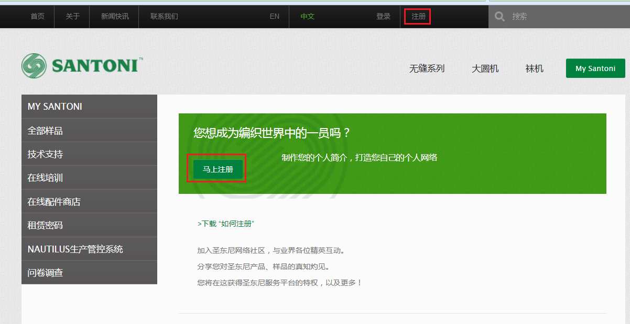

- 然后您将到达注册页面，把需要填写的资料填写完整。
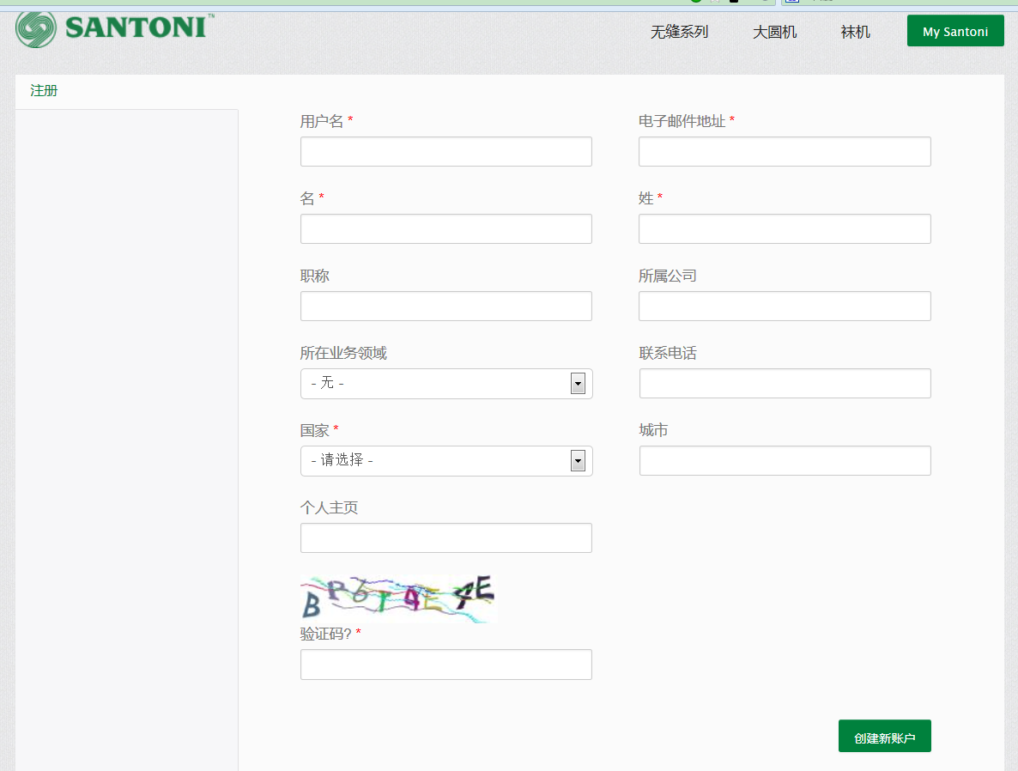

- 点击“创建新账户”之后，将有如下图所示的信息显示在屏幕上。



- 登录您的邮箱账户后，您将发现一封来自圣东尼的邮件。点击链接设置您的密码。

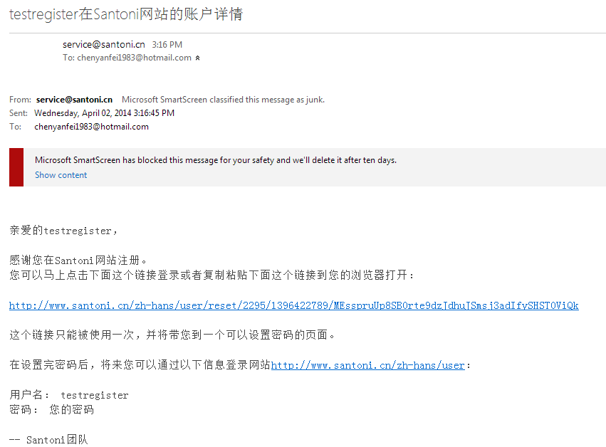

- 设置完密码后，点击“登录”按钮。

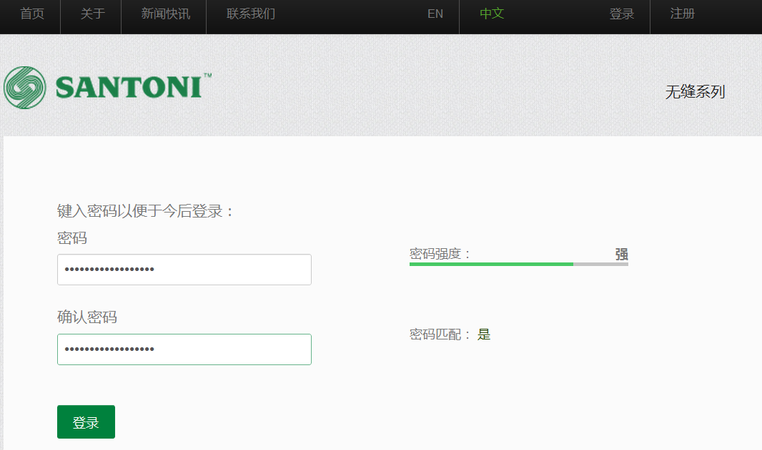

- 您已经成功地注册成为圣东尼网站的用户。